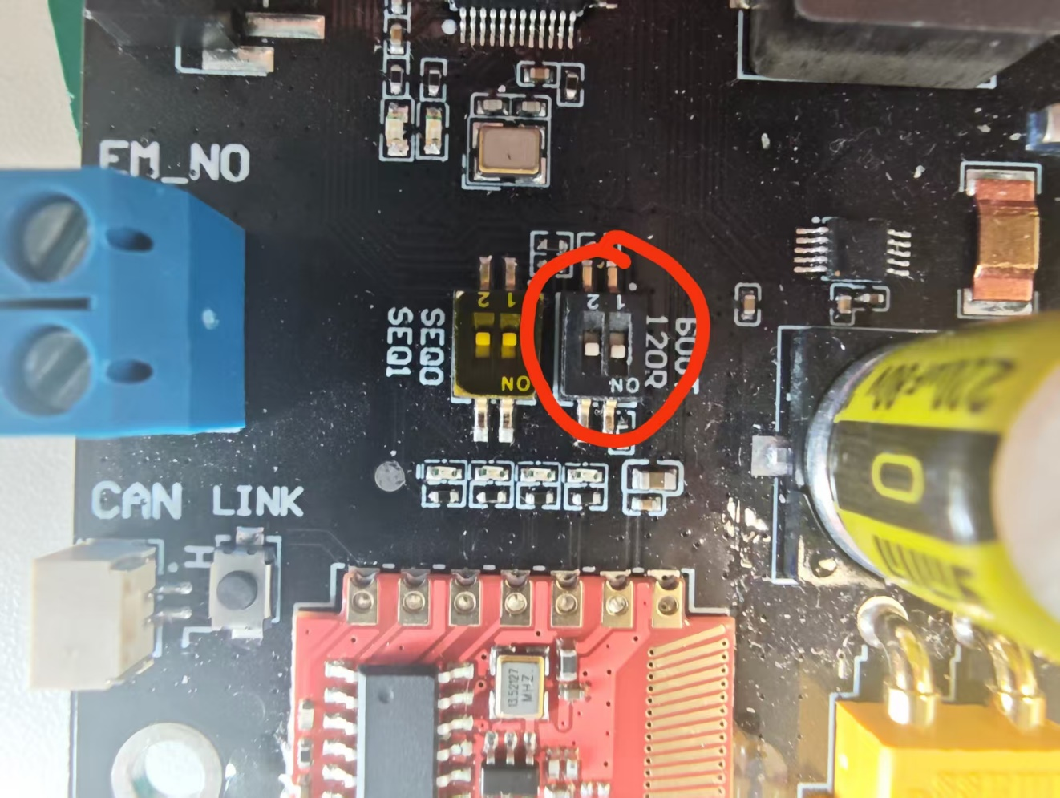

优化了一下故障帧
1.电源板下电，把图中1号拨码推到on
2.电源板上电按照图中步骤进行升级
3.升级完成后，电源板下电，把图中1号拨码推下来，再重新上电
注：给电机下电的时候需要把usb线也拔掉
@王胜您试一下

